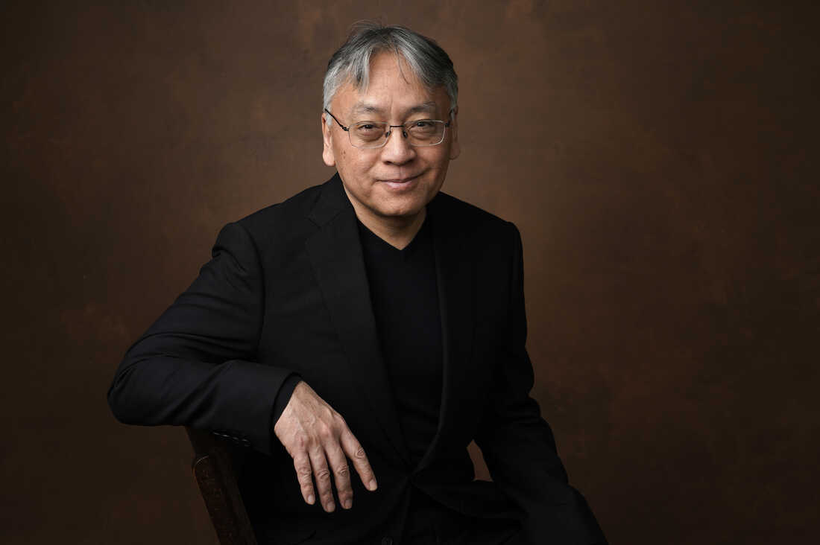
Kazuho Ishiguro
„Nem számít, hány éves az ember, az számít, hogy mit élt át. Vannak százévesek, akik nem éltek át semmit.”

Ebben az évben irodalmi kvízünket minden hónapban egy Nobel-díjas szerzőről állítjuk össze.
A kvíz beküldési határideje 2024.02.29.
A helyes megfejtők között minden hónap végén könyvjutalmat sorsolunk ki.

1. A japán származású brit író, Kazuho Ishiguro idén lesz 70 éves. 5 éves korában költözött a család az Egyesült Királyságba édesapja munkája miatt. Mi volt az apa munkája?
- fizikus
- oceanográfus
- filozófus
2. Ishiguro angol egyetemeken (Kenti Egyetem, Kelet-angliai Egyetem) tanult. A felsoroltak közül mit nem hallgatott?
- biológiát
- filozófiát
- kreatív írást
3. Első regénye, 1982-ben jelent meg, magyarra azonban csak 2005-ben fordították le. A főszereplő, Ecuko sorozatos flashbackjein keresztül visszajutunk a világháborús vereség megrázkódtatásából éppen csak kilépő Japánba: Nagaszaki még magán viseli az atombomba pusztításainak nyomait, az emberek azonban igyekeznek megtalálni azt a szűk mezsgyét, melyen végighaladva folytatni tudják életüket. Melyik mű ez?
- A vigasztalanok
- A lebegő világ művésze
- A dombok halvány képe
4. Ishiguro a későbbiekben nemzetközi írónak vallja magát több interjúban is. Már 1989-ben Booker díjjal jutalmazták egy igazán „angolos” tárgyú regényéért. Melyik műve ez?
- Árva Korunkban
- Napok romjai
- Noktürnök
5. Az elismerés után műveit egyre több nyelvre fordították le. Hány nyelven olvashatóak a szerző művei?
- 50
- 30
- 20
6. 1995-ben Ishiguro már három regény megírása után igen ismert volt. Úgy érezte, eddigi műveiben ugyanazt a történetet írta meg háromszor, egyre tökéletesebb formában, így ideje változtatnia. Új „története látszólag egyszerű. Mr. Ryder, a világklasszis zongoraművész egy közép-európai városba utazik, hogy koncertet adjon. Az ott lakók hatalmas jelentőséget tulajdonítanak ennek a látogatásnak, tele vannak elvárásokkal a zongorista felé. Ryder feladata, hogy nagyszabású koncertjével helyreállítsa a város kulturális hírnevét és ezzel együtt az emberek önértékelését.” Mi a regény címe?
- Noktürnök
- A táncdalénekes
- Vigasztalanok
7. A kiváló regények a filmipart is megihlették, Anthony Hopkins, Emma Thomson, Kiera Knightley, Carey Mulligan is megszemélyesítették egy-egy főhősét. Melyik regényből nem készült film?
- Az eltemetett óriás
- Napok romjai
- Ne engedj el
8. Ishigurot regényíróként és novellistaként tartják számon, de filmforgatókönyveket is írt nagy sikerrel. A nemzetközi írói mivoltának igazán lenyűgöző példája az a történet, mely a harmincas évek virágzó Sanghajának varázslatos, ám korrupt világában játszódik. A történet középpontjában Todd Jackson, a vak amerikai diplomata és Szófia Belinszkaja, az Oroszországból menekült arisztokrata nő kapcsolata áll. Melyik ez a film?
- A vörös grófnő
- A fehér grófnő
- A grófnő
9. A szerző megkapta az irodalmi Nobel-díjat. Az indoklás szerint azért, mert nagy érzelmi erejű regényeiben feltárja a világgal való illuzórikus kapcsolatunk mélységeit. Sara Danius, az akadémia titkára Jane Austen és Franz Kafka keverékeként jellemezte Ishiguro stílusát. Melyik évben kapta a díjat?
- 2015
- 2016
- 2017
10. Ishiguro egy nagysikerű regénye megtévesztő egyszerűséggel és „ … rendkívüli érzékenységgel tárja elénk a remény és az elfogadás, beletörődés időtlen drámáját. A visszafogott nyelvezet csalóka látszata mögött páratlan érzelmi mélység rejlik, melyet kiaknázva, Ishiguro merészen újszerű megközelítésben vizsgálja egy napjainkban igen aktuális társadalmi kérdés erkölcsi szempontjait.” Ez a regény egy disztópikus Angliát elevenít meg, amely cselekményének központjában három barát áll, akik hamarosan felfedezik, hogy nyugalmas gyermekkoruk mögött valójában valami sötét erő lakozott. Melyik regényről van szó?
- Árva korunkban
- Akár esik, akár fúj
- Ne engedj el
11. Ishiguro a weird irodalom terére is elkalandozott. Az eltemetett óriás című művében az idő és a helyszín az Arthur király halála utáni Britannia. Lélegzetelállítóan szép történet arról, miért vágyunk feledni, és miért kell mégis emlékezni, igazi nagyregény. Axl és Beatrice, az idős házaspár nagy utazásra indul halványan derengő emlékei nyomába, hogy végül sorsuk beteljesedhessék. Ki fordította magyarra?
- Falcsik Mari
- Todero Anna
- Kada Júlia
12. Ishiguro 2019-ben irodalmi tevékenységéért magas állami kitüntetésben részesült a Buckingham palotában. Milyen kitüntetést kapott?
- Viktória-kereszt
- Szent György-kereszt
- lovaggá ütés
13. ”Egy robotbarát a főszereplője Ishiguro 2021-ben magyarul megjelent művének. Ebben a műben az ember még magányosabb lett, az emberi kapcsolatok sekélyesebbek, a társadalmi egyenlőtlenségek még nagyobbak, és közben ez a robot megtanul szeretni…A mű címe?
- Családi vacsora
- Klara és a Nap
- A malverni dombvidék
13+1. Ishiguro a líra terén is megmutatja tehetségét. 2024 márciusában jelenik meg egy másik műfajban alkotott írásainak gyűjteménye. Ishiguro szívesen tekint a jazz világába. Ebben a könyvben dalszövegei jelennek meg, melyeket …. számára írt.
- Stacey Kent
- Diana Krall
- Norah Jones

Kérjük, adja meg nevét és elérhetőségét!

Amennyiben én nyerem meg a kvízt, az alábbi érdeklődési körömnek megfelelő könyveknek örülnék:

(Aláírásommal kijelentem, hogy hozzájárulok, ahhoz, hogy a Csorba Győző Könyvtár (a továbbiakban: CSGYK) az irodalmi kvíz játék során megadott nevem és elérhetőségem a játék lebonyolításához szükséges mértékben és ideig kezelje, illetve nyertességem esetén nevem a CSGYK honlapján nyilvánosságra hozza. Tudomásom van arról, hogy a személyes adataimmal kapcsolatosan jogom van a tájékoztatáshoz, a hozzáféréshez, a helyesbítéshez, a törléshez, az adatkezelés korlátozásához és a jogorvoslathoz. Tudomásul veszem, hogy az adatkezeléssel kapcsolatos kérdéseimmel az adatvedelem@csgyk.hu e-mail címen élhetek jelzéssel. Tisztában vagyok azzal, hogy hozzájárulásom bármikor, indokolás nélkül visszavonhatom.)

